Федеральное государственное образовательное бюджетное

учреждение высшего образования

**«Финансовый университет при Правительстве Российской Федерации»**

**(Финансовый университет)**

Колледж информатики и программирования

**ОТЧЁТ**

**По лабораторной работе №6**

Студент: Солодовников Андрей Артурович

Дисциплина: Операционные системы

Группы: 2ОИБАС-1222

Преподаватель

Сибирев И.В.

**Москва – 2023г.**

**ЛАБОРАТОРНАЯ РАБОТА №6**

МОНИТОРИНГ ЗА ИСПОЛЬЗОВАНИЕМ ПАМЯТИ

№ 1 Включить контроль памяти для освобождения свободного

пространства на диске

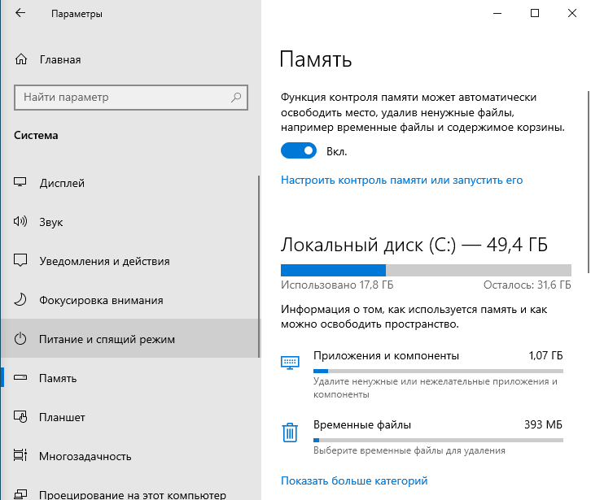

№ 2 Настроить контроль памяти для освобождения свободного

про странства на диске

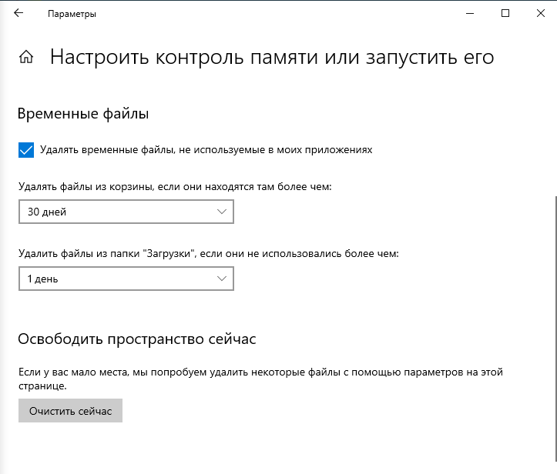

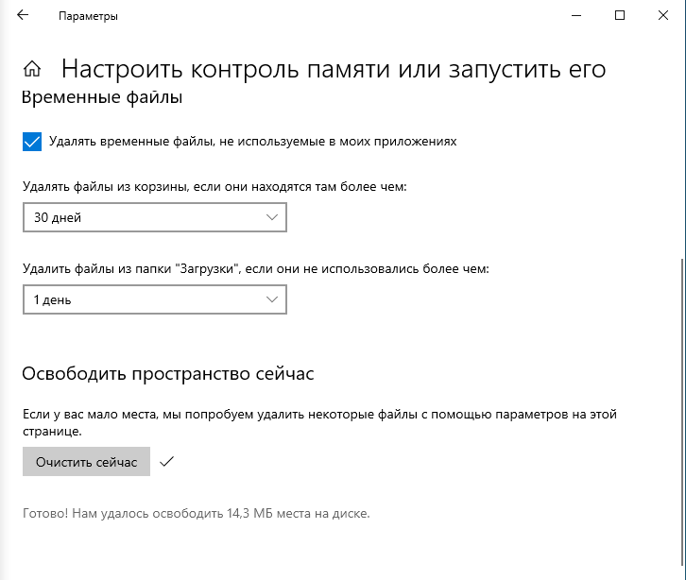

№ 3 Просмотреть информацию о системном диске компьютера

Порядок работы

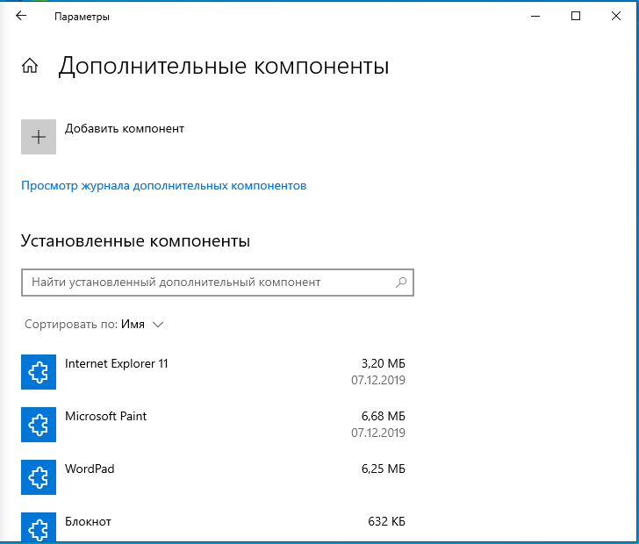

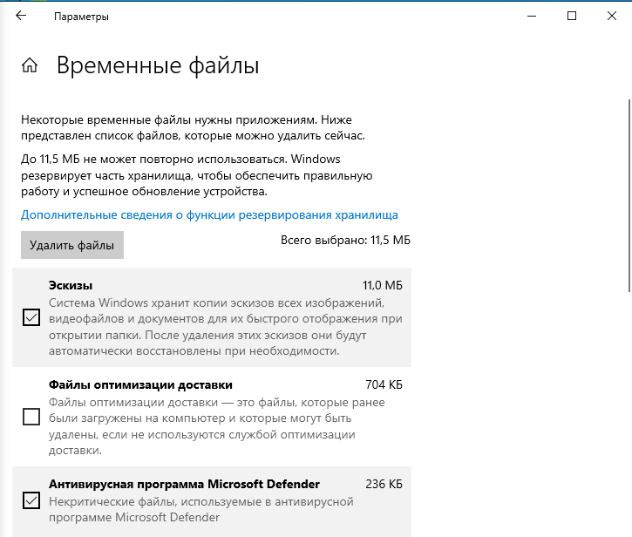



№4 Получение сведений об использовании памяти на других дис-

ках

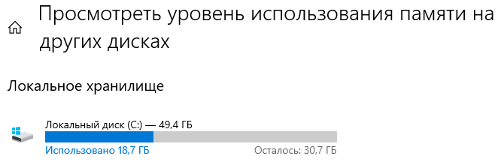

№ 5 Изменения хранения нового содержимого

Порядок работы

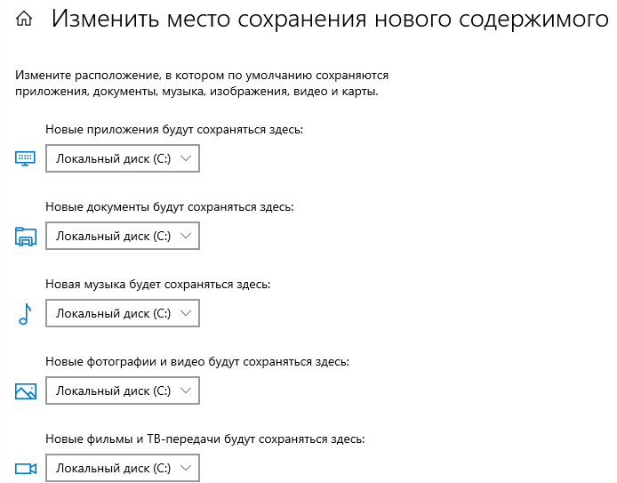

№6 Отключить контроль памяти

Порядок работы

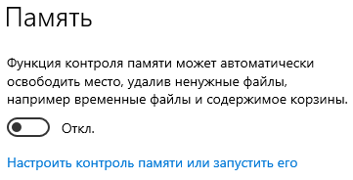

№ 7 Проанализировать сведения об использовании физической

памяти аппаратными компонентами компьютера

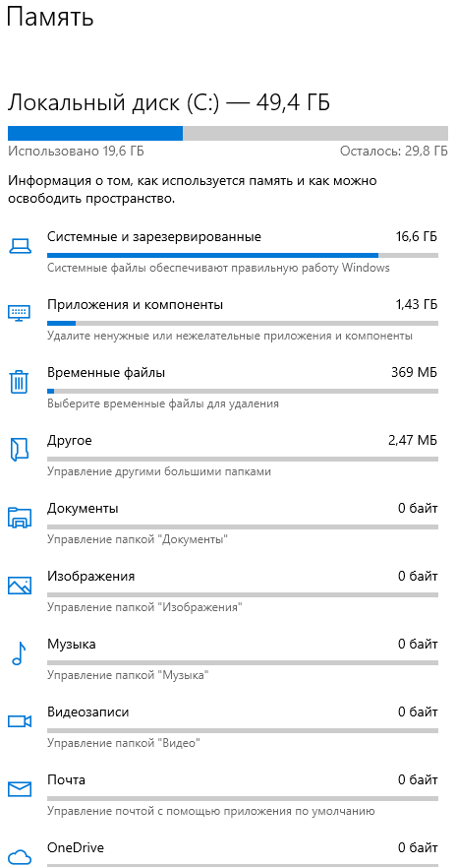

№ 8 Изменить размер файла подкачки.

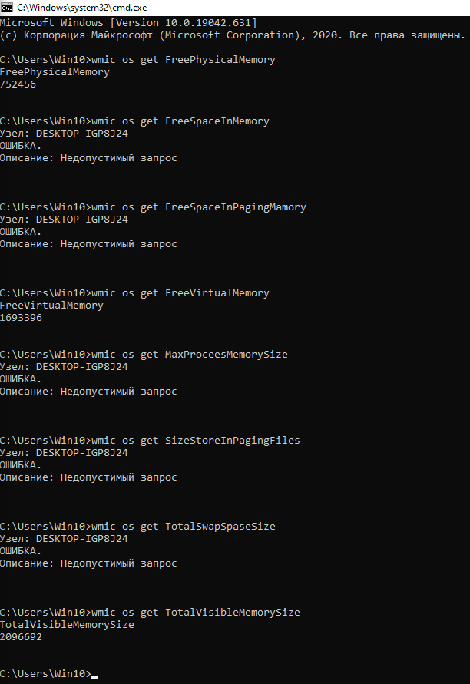

Контрольные вопросы

1. Оперативная память компьютера (RAM) используется для временного хранения данных и инструкций, которые компьютер использует во время работы. Она обеспечивает быстрый доступ к данным для процессора, что ускоряет выполнение задач и повышает производительность компьютера.  
  
2. Виртуальная память - это механизм, который позволяет операционной системе использовать часть жесткого диска в качестве временной памяти. Когда оперативная память (RAM) заполняется, неиспользуемые данные перемещаются на жесткий диск, освобождая место в оперативной памяти для более важных данных. Это позволяет увеличить доступное пространство для выполнения программ и процессов.  
  
3. Современная ОС Windows использует алгоритмы распределения памяти, такие как Demand Paging и Page Replacement Algorithms. ОС Linux также использует Demand Paging, а также алгоритмы LRU (Least Recently Used) и LFU (Least Frequently Used) для замещения страниц.  
  
4. Файл подкачки - это специальный файл на жестком диске, который используется операционной системой для хранения данных, которые были перемещены из оперативной памяти в виртуальную память. Виртуальная память - это совокупность оперативной памяти и файла подкачки.  
  
5. Для настройки файла подкачки в Windows:  
- Нажмите правой кнопкой мыши на "Компьютер" и выберите "Свойства".  
- Нажмите "Дополнительные параметры системы" в левой части окна.  
- В открывшемся окне выберите вкладку "Дополнительно" и нажмите "Настройка" в разделе "Производительность".  
- Перейдите на вкладку "Дополнительно" и нажмите "Изменить" в разделе "Виртуальная память".  
- Здесь вы сможете настроить размер и местоположение файла подкачки.